

МIНIСТЕРСТВО ОСВIТИ І НАУКИ УКРАЇНИ
НАЦІОНАЛЬНИЙ ТЕХНІЧНИЙ УНІВЕРСИТЕТ УКРАЇНИ
“КИЇВСЬКИЙ ПОЛІТЕХНІЧНИЙ ІНСТИТУТ
ІМЕНІ ІГОРЯ СІКОРСЬКОГО”

Факультет прикладної математики
Кафедра програмного забезпечення комп’ютерних систем

Лабораторна робота № 9
з дисципліни “ Основи web-програмування ”
тема “Реалізувати JSON REST API для доступу до ресурсів веб-сервера.”

Виконав(ла)  студент(ка) I курсу  групи КП-83  Бойчук В.А.  (прізвище, ім’я, по батькові)  варіант № 2 |  | Перевірив  “____” “____________” 20___ р.  викладач  Гадиняк Руслан Анатолійович  (прізвище, ім’я, по батькові)

Київ 2019

Завдання

Потрібно:
- Ініціалізація проекту завдання
  - Створити директорію labs/lab9 в репозиторії A і перейти до неї.
Всередині розмістити код web-сервера із попередніх завдань.
- Створити у директорії public директорію javascripts

Попереднє завдання
- HTML та стилі
  - Додати на сайт сторінку для відповідей зі статусом 404 Not found.
  - Додати уніфіковані стилі до всіх сторінок. Стилізувати всі HTML елементи.
Рекомендується використати Bootstrap або аналогічний фреймворк.
  - Додати спеціальні HTML-атрибути для клієнтської валідації всіх полів вводу на формах сайту.
Приклад форми із валідацією:
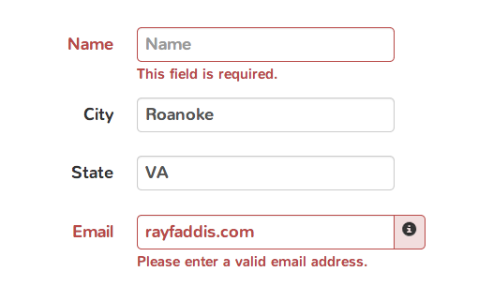
- Використання браузерного JS:
  - Додати до дій видалення сутностей підтвердження за допомогою стилізованих модальних вікон.
Приклад модального вікна видалення елемента:
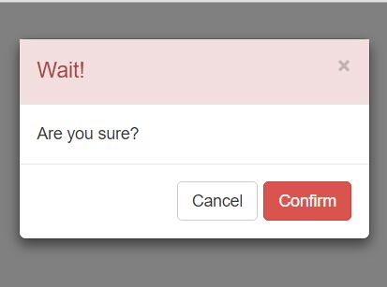
Використовувати стандартне вікно браузера (confirm()) не можна.
Використайте модальні вікна Bootstrap або опишіть власні елемени для модального вікна.

Завдання
Реалізувати:
- На сторінці перегляду і пошуку сутностей:
  - Пошук: реалізувати AJAX запит до REST API сервера із динамічним оновленням вмісту поточної web-сторінки та відображення результатів пошуку.
  - Пагінація: реалізувати AJAX запити із динамічним оновленням вмісту поточної web-сторінки та відображення сторінки даних.

Тексти коду програм
broser-app.js
let page = 0;
let search = "";
let searchButtonClicked = false;

window.onload = function () {
let prevButton = document.getElementById("prevButton");
let nextButton = document.getElementById("nextButton");
let searchButton = document.getElementById("searchButton");
let inputSearchName = document.getElementById("inputSearchName");
let html_text = document.getElementById("html_text");
console.log("Loading Browser JS app,js");
function startingDownload() {

Promise.all([
fetch("/templates/videosItems.mst").then(x => x.text()),
fetch("/api/v1/getAllVideos?page=0").then(x => x.json()),

]).then(([mst, videosData]) => {
if (videosData.videos.length != 0) {
const dataObject = {
Videos: videosData.videos,
pageNumber: 0,
countOfPages: videosData.link.lastPageApi

}
const renderedHtmlStr = Mustache.render(mst, dataObject);
return renderedHtmlStr
} else {
const dataObject = {
Videos: undefined,
pageNumber: 0,
countOfPages: 0

}
const renderedHtmlStr = Mustache.render(mst, dataObject);
return renderedHtmlStr
}

}).then(htmlStr => {
console.log('htmlStr', htmlStr);
const appEl = document.getElementById('app');
appEl.innerHTML = htmlStr;
}).catch(err => console.error(err));
};
startingDownload();
prevButton.addEventListener("click", function (event) {
if (searchButtonClicked == false) {
if ((page - 1) < 0) {
page = 0;
} else {
page -= 1;
Promise.all([
fetch("/templates/videosItems.mst").then(x => x.text()),
fetch(`/api/v1/getAllVideos?page=${page}`).then(x => x.json()),

]).then(([mst, videosData]) => {
const dataObject = {
Videos: videosData.videos,
pageNumber: page,
countOfPages: videosData.link.lastPageApi
}

const renderedHtmlStr = Mustache.render(mst, dataObject);
return renderedHtmlStr
}).then(htmlStr => {
console.log('htmlStr', htmlStr);
const appEl = document.getElementById('app');
appEl.innerHTML = htmlStr;
}).catch(err => console.error(err));
}
} else {
if ((page - 1) < 0) {
page = 0;
} else {
page -= 1;
Promise.all([
fetch("/templates/videosItems.mst").then(x => x.text()),
fetch(`/api/v1/videosGetByName/${search}?page=${page}`).then(x => x.json()),

]).then(([mst, videosData]) => {
if (videosData.videos.length != 0) {

const dataObject = {
Videos: videosData.videos,
pageNumber: page,
countOfPages: videosData.link.lastPageApi
}

const renderedHtmlStr = Mustache.render(mst, dataObject);
return renderedHtmlStr
} else {
const dataObject = {
Videos: videosData.videos,
pageNumber: 0,
countOfPages: 0
}
html_text.innerHTML = "<div class=\"alert\"><span class=\"closebtn\" onclick=\"this.parentElement.style.display='none';\">&times;</span><strong>Danger!</strong> NOT FOUND.</div>";
const renderedHtmlStr = Mustache.render(mst, dataObject);
return renderedHtmlStr
}
}).then(htmlStr => {
console.log('htmlStr', htmlStr);
const appEl = document.getElementById('app');
appEl.innerHTML = htmlStr;
}).catch(err => console.error(err));
}
}

}, false)
nextButton.addEventListener("click", function (event) {
if (searchButtonClicked == false) {
page += 1;
console.log(page);

Promise.all([
fetch("/templates/videosItems.mst").then(x => x.text()),
fetch(`/api/v1/getAllVideos?page=${page}`).then(x => x.json()),

]).then(([mst, videosData]) => {
if (videosData.videos.length != 0) {
const dataObject = {
Videos: videosData.videos,
pageNumber: page,
countOfPages: videosData.link.lastPageApi
}
const renderedHtmlStr = Mustache.render(mst, dataObject);

return renderedHtmlStr;

} else {
page -= 1;

console.log(page);

}

}).then(htmlStr => {

if (!htmlStr) {
event.preventDefault();
} else {
console.log('htmlStr', htmlStr);
const appEl = document.getElementById('app');
appEl.innerHTML = htmlStr;
}

}).catch(err => console.error(err));
} else {
page += 1;
Promise.all([
fetch("/templates/videosItems.mst").then(x => x.text()),
fetch(`/api/v1/videosGetByName/${search}?page=${page}`).then(x => x.json()),

]).then(([mst, videosData]) => {
if (videosData.videos.length != 0) {
const dataObject = {
Videos: videosData.videos,
pageNumber: page,
countOfPages: videosData.link.lastPageApi
}
const renderedHtmlStr = Mustache.render(mst, dataObject);

return renderedHtmlStr;
} else {

page -= 1;

console.log(page);
}

}).then(htmlStr => {
if (!htmlStr) {
event.preventDefault()
} else {
console.log('htmlStr', htmlStr);
const appEl = document.getElementById('app');
appEl.innerHTML = htmlStr;
}

}).catch(err => console.error(err));
}

}, false)
searchButton.addEventListener("click", function (event) {
if (inputSearchName.value == "") {

page = 0;
searchButtonClicked = false;
html_text.innerHTML = "";
startingDownload();
} else {

page = 0;
searchButtonClicked = true;
search = inputSearchName.value;
Promise.all([
fetch("/templates/videosItems.mst").then(x => x.text()),
fetch(`/api/v1/videosGetByName/${search}?page=0`).then(x => x.json()),

]).then(([mst, videosData]) => {

if (videosData.videos.length != 0) {
const dataObject = {
Videos: videosData.videos,
pageNumber: 0,
countOfPages: videosData.link.lastPageApi

}

const renderedHtmlStr = Mustache.render(mst, dataObject);
return renderedHtmlStr
} else {
alert("kra")
const dataObject = {
Videos: videosData.videos,
pageNumber: 0,
countOfPages: 0
}
html_text.innerHTML = "<div class=\"alert\"><span class=\"closebtn\" onclick=\"this.parentElement.style.display='none';\">&times;</span><strong>Danger!</strong> NOT FOUND</div>";
const renderedHtmlStr = Mustache.render(mst, dataObject);
return renderedHtmlStr
}
}).then(htmlStr => {
if (htmlStr) {
console.log('htmlStr', htmlStr);
const appEl = document.getElementById('app');
appEl.innerHTML = htmlStr;
}
}).catch(err => console.error(err));
}

})

}

createPlayListForm.js
window.onload = function () {
let createVideoForm = document.getElementById("createVideoForm")
let inputName = document.getElementById("inputName")
let errorName = document.getElementById("errorName")
let videoFileUpload = document.getElementById("videoFileUpload")
let errorVideoFileUpload = document.getElementById("errorVideoFileUpload")
let photoFileUpload = document.getElementById("photoFileUpload")
let errorPhotoFileUpload = document.getElementById("errorPhotoFileUpload")
let submit = document.getElementById("submit");

videoFileUpload.addEventListener("input", function (event) {
if (videoFileUpload.value.substr(videoFileUpload.value.length - 4, videoFileUpload.value.length) == ".mp4") {
errorVideoFileUpload.innerHTML = "&nbsp";
} else {
errorVideoFileUpload.innerHTML = "video has to be in mp4 format";
}
})
photoFileUpload.addEventListener("input", function (event) {
let format = photoFileUpload.value.substr(photoFileUpload.value.length - 4, photoFileUpload.value.length);
if (format == ".png" || format == ".jpg" || format == ".jpeg") {
errorPhotoFileUpload.innerHTML = "&nbsp";
} else {
errorPhotoFileUpload.innerHTML = "photo has to be in jpg/png/jpeg format";
}
})
inputName.addEventListener("input", function (event) {
if (inputName.validity.valid) {
inputName.classList.remove("error-style");
errorName.innerHTML = "&nbsp";
} else {
inputName.classList.add("error-style");
errorName.innerHTML = "name is required and must be less then 30 symbols";
}
},false)

createVideoForm.addEventListener("input", function (event) {
submit.disabled = true;
formatVideo =videoFileUpload.value.substr(videoFileUpload.value.length - 4, videoFileUpload.value.length)
formatPhoto = photoFileUpload.value.substr(photoFileUpload.value.length - 4, photoFileUpload.value.length);
if (inputName.validity.valid) {
if(formatVideo == ".mp4"){
if(formatPhoto == ".png" || formaPhoto == ".jpeg"|| formaPhoto == ".jpg"){
submit.disabled = false;
}
}
}
}, false)
}

Приклади результатів

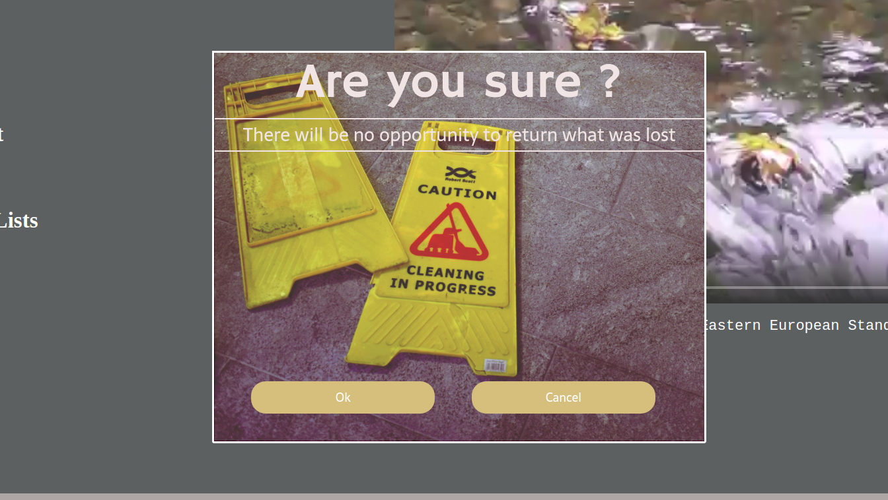
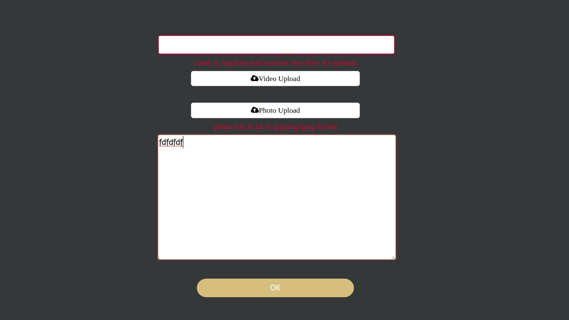Illustration 1: валідація вводу для створення відео

Illustration 2: вікно підтвердження

Висновки

Я навчився створювати динамічні веб-сторінки за допомогою браузерних скриптових мов.
Навчився працювати із технологією AJAX для отримання даних від REST API веб-сервера.

